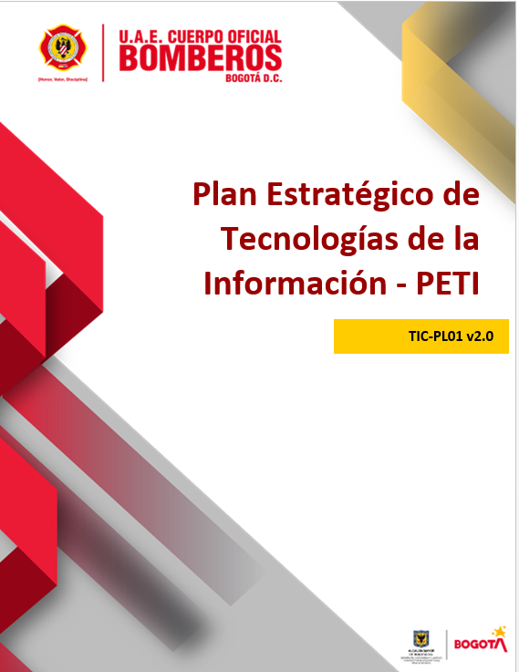

Tabla de contenido
Introducción 5
Objetivo del Documento 6
Alcance del Documento 6
Contexto Normativo 6
Motivadores Estratégicos 13
Modelo Operativo 15
Mapa de procesos 15
3.1 Descripción de los procesos 15
3.1.1 Procesos estratégicos 15
3.1.2 Procesos misionales 16
3.1.3 Procesos de apoyo 17
3.1.4 Procesos de evaluación y control 18
3.1.5 Alineación de TI con los procesos 18
Situación Actual 20
4.1 Estrategia de TI 20
4.1.1 Lienzo estratégico Modelo de TI 20
4.1.2 Misión y visión de TI 22
4.1.3 Servicios de TI 22
4.1.4 Políticas y estándares para la gestión de la gobernabilidad de TI 23
4.1.5 Capacidades de Arquitectura Empresarial 24
4.1.6 Tablero de control de TI 24
4.2 Gobierno de TI 25
4.2.1 Modelo de Gobierno de TI 25
4.2.2 Esquema de Gobierno de TI 25
4.2.3 Gestión de Proyectos 25
4.3 Gestión de Información 26
4.4 Sistemas de Información 26
4.4.1 Catálogo de los Sistemas de Información 26
4.4.2 Capacidades funcionales de los Sistemas de Información 26
4.4.3 Mapa de Integraciones de Sistemas de Información 27
4.4.4 Arquitectura de Referencia de Sistemas de Información 27
4.4.5 Ciclo de vida de los Sistemas de Información 28
4.4.6 Soporte de los Sistemas de Información 28
4.5 Infraestructura de TI 29
4.5.1 Arquitectura de Infraestructura tecnológica 29
4.5.2 Administración de la capacidad de la Infraestructura tecnológica 29
4.5.3 Administración de la operación 33
4.6 Uso y Apropiación 33
4.6.1 Estrategia de Uso y Apropiación 33
4.7 Seguridad 34
Situación Objetivo 34
5.1 Estrategia de TI 34
5.1.1 Misión de TI 35
5.1.2 Visión de TI 35
5.1.3 Objetivos estratégicos de TI 35
5.1.4 Servicios de TI 35
5.1.5 Políticas de TI 37
5.1.6 Tablero de control de TI 37
5.2 Gobierno de TI 37
5.2.1 Modelo de Gobierno de TI 38
5.2.2 Esquema de Gobierno de TI 38
5.2.3 Gestión de Proyectos 39
5.3 Gestión de Información 39
5.4 Sistemas de Información 39
5.4.1 Capacidades funcionales objetivo de los Sistemas de Información 40
5.4.2 Mapa de Integraciones objetivo de los Sistemas de Información 40
5.4.3 Arquitectura de Referencia 41
5.4.4 Ciclo de Vida de los Sistemas de Información 42
5.4.4 Soporte de los Sistemas de Información 42
5.5 Infraestructura TI 42
5.5.1 Arquitectura de infraestructura tecnológica 42
5.5.2 Administración de la capacidad de la infraestructura tecnológica 43
5.5.3 Administración de la operación 43
5.6 Uso y Apropiación 44
5.6.1 Estrategia de Uso y Apropiación 44
5.7 Seguridad 45
Identificación de hallazgos y brechas 45
Portafolio de iniciativas, proyectos y mapa de ruta 47
Glosario 55

Introducción

En el marco del PDD 2020-2024, la UAE Cuerpo Oficial de Bomberos Bogotá formuló tres proyectos de inversión que contribuyen de manera directa al cumplimiento de su objetivo central, estructurado en torno a cinco propósitos y treinta logros de ciudad, que se materializan en los programas y acciones estratégicas que integran el Plan de Desarrollo Distrital. En este sentido, la UAE Cuerpo Oficial de Bomberos Bogotá aporta al logro del Propósito 2 “Cambiar nuestros hábitos de vida para reverdecer a Bogotá, adaptarnos y mitigar la crisis climática”, con el proyecto 7658 y, finalmente, al Propósito 5 “Construir una Bogotá Región con gobierno abierto, transparente y ciudadanía consciente”, con el proyecto 7637 Fortalecimiento de la infraestructura de tecnología informática y de comunicaciones de la UAECOB Bogotá.

Partiendo de que el Plan Estratégico de Tecnologías de la Información – PETI, es una herramienta importante en un proceso de Planeación Institucional, en el que las estrategias sufren una continua adaptación y cambio, y cuya esencia de la implementación está en la integración de la visión institucional con la visión de las Tecnologías de la Información y el modelo operativo; se hace necesario articular el Proyecto de Inversión y el PETI con el Plan Estratégico Institucional, para determinar el camino para el cumplimiento de las metas trazadas, sustentado en un modelo de transformación de la estrategia misional en iniciativas, proyectos y componentes operativos de TI, no solo desde la función de soporte, sino considerando e incorporando estas tecnologías como un componente estratégico dentro de la UAE Cuerpo Oficial de Bomberos Bogotá.

El Plan Estratégico de Tecnologías de la Información de la UAE Cuerpo Oficial de Bomberos Bogotá para la vigencia 2021-2024, fue construido siguiendo la metodología propuesta por Mintic en la Guía G.ES.06 la cual indica que se deben adelantar 23 sesiones agrupadas en 4 fases para lograr el producto final. La estructura del documento utiliza la plantilla provista por Mintic para tal fin. Es así que este documento está orientado a satisfacer las necesidades de la entidad en materia de tecnología y sistemas de información, considerando la información suministrada a través de las mesas de trabajo adelantadas para la construcción del Plan Estratégico Institucional, por las diferentes Subdirecciones y Oficinas, con el fin de lograr las metas y objetivos institucionales así como el cumplimiento normativo vigente y la implementación de la Política de Gobierno Digital y el Marco de Referencia de Arquitectura Empresarial.

Este ejercicio de planeación ha sido muy importante. Todas las áreas a través de sus servidores públicos han participado en este ejercicio de planeación para trazar el camino que la Entidad debe tomar para dar un salto en la adopción de las tecnologías y tenga un porvenir digital más eficiente y más efectivo en términos de desarrollo.

Objetivo del Documento

Construir la ruta para implementar la gestión estratégica de tecnología de la información y que se convierta en elemento facilitador para el cumplimiento de los logros y metas de la Entidad a través de los lineamientos de la política de gobierno digital relacionados con el uso y operación de los servicios ciudadanos digitales.

Establecer el punto de partida para la Entidad en la implementación de la gestión estratégica de tecnología de la información y asegura el alineamiento con los objetivos organizacionales. La gestión estratégica de tecnología de la información implica elegir las tecnologías más pertinentes que contribuyan con la consecución de los objetivos estratégicos y satisfagan las necesidades de la UAE Cuerpo Oficial de Bomberos Bogotá; asimismo, que proporcionen, mantengan o mejoren los productos y servicios tecnológicos, para que los recursos de TIC se utilicen de manera más eficiente.

Alcance del Documento

El Plan Estratégico de Tecnologías de Información —PETI— describe el estado del arte frente al componente de tecnologías y sistemas de información enmarcados en el proceso de Gestión TIC, así como la situación objetivo que debe alcanzar la Entidad durante el periodo 2021 - 2024, con el fin de apoyar el cumplimiento de los objetivos estratégicos de la UAE Cuerpo Oficial Bomberos Bogotá.

De igual forma, se traza la ruta para continuar con la implementación de las políticas de Gobierno Digital y Seguridad Digital y lograr el estado de madurez tecnológica para avanzar hacia la total digitalización de todos los trámites y servicios que presta de la Entidad, y aumentar la apropiación de tecnologías, donde existen retos en cuanto al uso de las tecnologías móviles.

Contexto Normativo
A continuación, se relaciona la normativa clave para la estructuración del Plan Estratégico de Tecnologías de la Información:

Marco Normativo | Descripción
Ley 322 de 1996. | Por la cual se crea el Sistema Nacional de Bomberos de Colombia y se dictan otras disposiciones
Ley 962 de 2005 | El artículo 14 lo siguiente “Cuando las entidades de la Administración Pública requieran comprobar la existencia de alguna circunstancia necesaria para la solución de un procedimiento o petición de los particulares, que obre en otra entidad pública, procederán a solicitar a la entidad el envío de dicha información. En tal caso, la carga de la prueba no corresponderá́ al usuario.  Será permitido el intercambio de información entre distintas entidades oficiales, en aplicación del principio de colaboración. El envío de la información por fax o por cualquier otro medio de transmisión electrónica, proveniente de una entidad pública, prestará mérito suficiente y servirá́ de prueba en la actuación de que se trate, siempre y cuando se encuentre debidamente certificado digitalmente por la entidad que lo expide y haya sido solicitado por el funcionario superior de aquel a quien se atribuya el trámite”.
Ley 1273 de 2009 | Por medio de la cual se modifica el Código Penal, se crea un nuevo bien jurídico tutelado - denominado "de la protección de la información y de los datos"- y se preservan integralmente los sistemas que utilicen las tecnologías de la información y las comunicaciones, entre otras disposiciones
Ley 1341 de 2009 | Por la cual se definen Principios y conceptos sobre la sociedad de la información y la organización de las Tecnologías de la Información y las Comunicaciones -TIC-, se crea la Agencia Nacional del Espectro y se dictan otras disposiciones.
Ley 1581 de 2012 | Por la cual se dictan disposiciones generales para la protección de datos personales.
Ley 1712 de 2014 | Por medio de la cual se crea la ley de transparencia y del derecho de acceso a la información pública nacional y se dictan otras disposiciones.
Ley 1753 de 2015 | Por la cual se expide el Plan Nacional de Desarrollo 2014-2018 "TODOS POR UN NUEVO PAIS" "Por medio de la cual se crea la Ley de Transparencia y del Derecho de Acceso a la Información Pública Nacional y se dictan otras disposiciones.
Ley 1955 del 2019 | Establece que las entidades del orden nacional deberán incluir en su plan de acción el componente de transformación digital, siguiendo los estándares que para tal efecto defina el Ministerio de Tecnologías de la Información y las Comunicaciones (MinTIC)
Decreto 2150 de 1995 | Por el cual se suprimen y reforman regulaciones, procedimientos o trámites innecesarios existentes en la Administración Pública
Decreto 680 de 2001. | Por el Cual se modifica la Comisión Distrital de Sistemas.
Decreto 397 de 2002. | Delegar en el Secretario General de la Alcaldía Mayor de Bogotá las atribuciones conferidas al Alcalde Mayor en el Acuerdo 57 de 2002 como presidente de la Comisión Distrital de Sistemas, y las demás funciones que se requieran en el ejercicio de esta atribución.
Decreto 541 de 2006 | Por el cual se determina el objeto, la estructura organizacional y las funciones de la Unidad administrativa Especial Cuerpo Oficial de Bomberos
Decreto 542 de 2006 | Por el cual se establece la Planta de cargos de la Unidad Administrativa Especial Cuerpo Oficial de Bomberos
Decreto 221 de 2007. | Por el cual se modifica la Estructura Organizacional y algunas funciones de las dependencias de la Unidad Administrativa Especial Cuerpo Oficial de Bomberos
Decreto 514 de 2007 | Por el cual se establece que toda entidad pública a nivel Distrital debe tener un Subsistema Interno de Gestión Documental y Archivos (SIGA) como parte del Sistema de Información Administrativa del Sector Público
Decreto 619 de 2007. | Se establece la Estrategia de Gobierno Electrónico de los organismos y de las entidades de Bogotá, Distrito Capital y se dictan otras disposiciones.
Decreto 185 de 2008. | Por el cual se prorroga el plazo para formular la Estrategia Distrital de Gobierno Electrónico de los organismos y de las entidades de Bogotá, Distrito Capital.
Decreto 296 de 2008. | Por el cual se le asignan las funciones relacionadas con el Comité de Gobierno en Línea a la Comisión Distrital de Sistemas y se dictan otras disposiciones en la materia
Decreto 316 de 2008. | Por medio del cual se modifica parcialmente el artículo 3° del Decreto Distrital 619 de 2007 que adoptó las acciones para el desarrollo de la Estrategia Distrital de Gobierno Electrónico.
Decreto 1151 de 2008 | Lineamientos generales de la Estrategia de Gobierno en Línea de la República de Colombia, se reglamenta parcialmente la Ley 962 de 2005, y se dictan otras disposiciones
Decreto 4485 de 2009 | Por medio de la cual se adopta la actualización de la Norma Técnica de Calidad en la Gestión Pública.
Decreto 235 de 2010 | Por el cual se regula el intercambio de información entre entidades para el cumplimiento de funciones públicas.
Decreto 2364 de 2012 | Por medio del cual se reglamenta el artículo 7 de la Ley 527 de 1999, sobre la firma electrónica y se dictan otras disposiciones.
Decreto 2693 de 2012 | Por el cual se establecen los lineamentos generales de la Estrategia de Gobierno en Línea de la República de Colombia, se reglamentan parcialmente las Leyes 1341 de 2009, 1450 de 2011, y se dictan otras disposiciones.
Decreto 1377 de 2013 | Por el cual se reglamenta parcialmente la Ley 1581 de 2012" o Ley de Datos Personales.
Decreto 2573 de 2014 | Por el cual se establecen los lineamientos generales de la Estrategia de Gobierno en línea, se reglamenta parcialmente la Ley 1341 de 2009 y se dictan otras disposiciones
Decreto 2433 de 2015 | Por el cual se reglamenta el registro de TIC y se subroga el título 1 de la parte 2 del libro 2 del Decreto 1078 de 2015, Decreto Único Reglamentario del sector de Tecnologías de la Información y las Comunicaciones.
Decreto 103 de 2015 | Por el cual se reglamenta parcialmente la Ley 1712 de 2014 y se dictan otras disposiciones
Decreto 1078 de 2015 | Por medio del cual se expide el Decreto Único Reglamentario del Sector de Tecnologías de la Información y las Comunicaciones
Decreto 415 de 2016 | Por el cual se adiciona el Decreto Único Reglamentario del sector de la Función Pública, Decreto Numero 1083 de 2015, en lo relacionado con la definición de los lineamientos para el fortalecimiento institucional en materia de tecnologías de la información y las Comunicaciones.
Decreto 728 2016 | Actualiza el Decreto 1078 de 2015 con la implementación de zonas de acceso público a Internet inalámbrico
Decreto 728 de 2017 | Por el cual se adiciona el capítulo 2 al título 9 de la parte 2 del libro 2 del Decreto Único Reglamentario del sector TIC, Decreto 1078 de 2015, para fortalecer el modelo de Gobierno Digital en las entidades del orden nacional del Estado colombiano, a través de la implementación de zonas de acceso público a Internet inalámbrico.
Decreto 1413 de 2017 | En el Capítulo 2 Características de los Servicios Ciudadanos Digitales, Sección 1 Generalidades de los Servicios Ciudadanos Digitales
Decreto 1499 de 2017 | Por medio del cual se modifica el Decreto 1083 de 2015, Decreto Único Reglamentario del Sector Función Pública, en lo relacionado con el Sistema de Gestión establecido en el artículo 133 de la Ley 1753 de 2015.
Decreto 612 de 2018 | Por el cual se fijan directrices para la integración de los planes institucionales y estratégicos al Plan de Acción por parte de las entidades del Estado.
Decreto 1008 de 2018 | Por el cual se establecen los lineamientos generales de la política de Gobierno Digital y se subroga el capítulo 1 del título 9 de la parte 2 del libro 2 del Decreto 1078 de 2015, Decreto Único Reglamentario del sector de Tecnologías de la Información y las Comunicaciones.
Decreto 2106 del 2019 | Por el cual se dictan normas para simplificar, suprimir y reformar trámites, procesos y procedimientos innecesarios existentes en la administración pública  Cap. II Transformación Digital Para Una Gestión Publica Efectiva
Decreto 620 de 2020 | Estableciendo los lineamientos generales en el uso y operación de los servicios ciudadanos digitales"
Resolución 001 de 2003. | Por la cual se establece el reglamento interno de la Comisión Distrital de Sistemas.
Resolución 185 de 2007. | Políticas de Conectividad para las Entidades del Distrito Capital.
Resolución 355 de 2007. | Política específica de la Infraestructura de Datos Espaciales IDEC@.
Resolución 256 de 2008. | Por la cual se establece el reglamento interno de la Comisión Distrital de Sistemas – C.D.S. deroga la resolución 001 de 2003
Resolución 305 de 2008. | Por la cual se expiden políticas públicas para las entidades, organismos y órganos de control del Distrito Capital, en materia de Tecnologías de la Información y Comunicaciones respecto a la planeación, seguridad, democratización, calidad, racionalización del gasto, conectividad, infraestructura de Datos Espaciales y Software Libre
Resolución 378 de 2008. | Por la cual se adopta la Guía para el diseño y desarrollo de sitios Web de las entidades y organismos del Distrito Capital
Resolución 383 del 2011. | Por la cual se adoptan las políticas de seguridad para el manejo de la información y la Administración y uso de los recursos tecnológicos de la Unidad Administrativa Especial Cuerpo Oficial de Bomberos y se deroga la Resolución 345 de 2008.
Resolución 473 de 2011. | Por la cual se reestructura el Sistema y el comité del sistema Integrado de Gestión de la Unidad Administrativa Especial Cuerpo Oficial de Bomberos
Resolución 580 de 2012. | Por la cual se crea el Comité de Tecnología de la Información y Comunicaciones de la Unidad Administrativa Especial Cuerpo Oficial de Bomberos de Bogotá.
Resolución 366 del 2014. | Por la cual se adoptan las políticas de seguridad para el manejo de la información y la Administración y uso de los recursos tecnológicos de la Unidad Administrativa Especial Cuerpo Oficial de Bomberos y se deroga la Resolución 366 de 2014.
Resolución 3564 2015 | Reglamenta algunos artículos y parágrafos del Decreto número 1081 de 2015 (Lineamientos para publicación de la Información para discapacitados)  Por la cual se reglamentan aspectos relacionados con la Ley de Transparencia y Acceso a la Información Pública.
Resolución 2710 de 2017 | Por la cual se establecen los lineamientos para la adopción del protocolo IPv6.
Norma Técnica Colombiana NTC 5854 de 2012 | Accesibilidad a páginas web El objeto de la Norma Técnica Colombiana (NTC) 5854 es establecer los requisitos de accesibilidad que son aplicables a las páginas web, que se presentan agrupados en tres niveles de conformidad: A, AA, y AAA.
Norma Técnica ISO/IEC 27001-2013  CONPES 3292 de 2004 | Especifica los requisitos necesarios para establecer, implantar, mantener y mejorar un Sistema de Gestión de la Seguridad de la Información (SGSI)
CONPES 3292 de 2004 | Señala la necesidad de eliminar, racionalizar y estandarizar trámites a partir de asociaciones comunes sectoriales e intersectoriales (cadenas de trámites), enfatizando en el flujo de información entre los eslabones que componen la cadena de procesos administrativos y soportados en desarrollos tecnológicos que permitan mayor eficiencia y transparencia en la prestación de servicios a los ciudadanos.
Conpes 3854 Política Nacional de Seguridad Digital de Colombia, del 11 de abril de 2016 | El crecimiento en el uso masivo de las Tecnologías de la Información y las Comunicaciones (TIC) en Colombia, reflejado en la masificación de las redes de telecomunicaciones como base para cualquier actividad socioeconómica y el incremento en la oferta de servicios disponibles en línea, evidencian un aumento significativo en la participación digital de los ciudadanos. Lo que a su vez se traduce en una economía digital con cada vez más participantes en el país. Desafortunadamente, el incremento en la participación digital de los ciudadanos trae consigo nuevas y más sofisticadas formas para atentar contra su seguridad y la del Estado. Situación que debe ser atendida, tanto brindando protección en el ciberespacio para atender estas amenazas, como reduciendo la probabilidad de que estas sean efectivas, fortaleciendo las capacidades de los posibles afectados para identificar y gestionar este riesgo
Conpes 3920 de Big Data, del 17 de abril de 2018 | La presente política tiene por objetivo aumentar el aprovechamiento de datos, mediante el desarrollo de las condiciones para que sean gestionados como activos para generar valor social y económico. En lo que se refiere a las actividades de las entidades públicas, esta generación de valor es entendida como la provisión de bienes públicos para brindar respuestas efectivas y útiles frente a las necesidades sociales.
Conpes 3975 de 2019 | Define la Política Nacional de Transformación Digital e Inteligencia Artificial, estableció una acción a cargo de la Dirección de Gobierno Digital para desarrollar los lineamientos para que las entidades públicas del orden nacional elaboren sus planes de transformación digital con el fin de que puedan enfocar sus esfuerzos en este tema.
Circular 02 de 2019 | Con el propósito de avanzar en la transformación digital del Estado e impactar positivamente la calidad de vida de los ciudadanos generando valor público en cada una de las interacciones digitales entre ciudadano y Estado y mejorar la provisión de servicios digitales de confianza y calidad.
Directiva Distrital 002 de 2002. | Reglamenta la formulación de proyectos informáticos y de comunicaciones. El Alcalde Mayor asignó a la Comisión Distrital de Sistemas la función de evaluar la viabilidad técnica y la pertinencia de la ejecución de los proyectos informáticos y de comunicaciones de impacto interinstitucional o de costo igual o mayor a 500 SMLV, previa a la inscripción de los mismos ante el Departamento Administrativo de Planeación Distrital.
Directiva 005 de 2005. | Por medio de la cual se adoptan las Políticas Generales de Tecnología de Información y Comunicaciones aplicables al Distrito Capital.
Directiva 02 2019 | Moderniza el sector de las TIC, se distribuyen competencias, se crea un regulador único y se dictan otras disposiciones
Acuerdo 057 de 2002. | Por el cual se dictan disposiciones generales para la implementación del sistema Distrital de Información –SDI-, se organiza la Comisión Distrital de Sistemas, y se dictan otras disposiciones.
Acuerdo 130 de 2004. | Por medio del cual se establece la infraestructura integrada de datos espaciales para el Distrito Capital y se dictan otras disposiciones.
Acuerdo 279 de 2007. | Dicta los lineamientos para la Política de Promoción y Uso del Software libre en el Sector Central, el Sector Descentralizado y el Sector de las Localidades del Distrito Capital.
Acuerdo 409 de 2009. | Por el cual se modifica la integración de la Comisión Distrital de Sistemas

Motivadores Estratégicos

A continuación, se definen los motivadores estratégicos que son la base para la articulación de las iniciativas con las metas y objetivos asociados al proyecto de TI

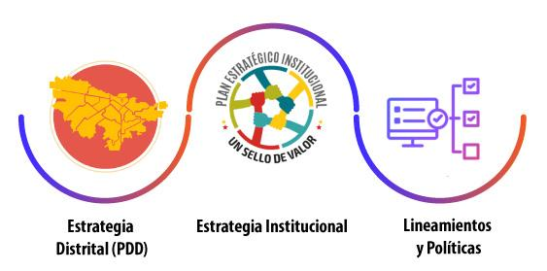

MOTIVADOR | DESCRIPCIÓN
Estrategia Distrital | Cambiar nuestros hábitos de vida para reverdecer a Bogotá y adaptarnos y mitigar el cambio climático
 | Construir Bogotá-Región con gobierno abierto, transparente y ciudadanía consciente
Plan Estratégico Institucional | Gestión integral de riesgo de incendio  -Fortalecer los procesos de conocimiento del riesgo  -Fortalecer los procesos de reducción del riesgo
Operaciones y respuesta
-Fortalecer y optimizar los procesos de atención
-Preparativos y respuesta
Fortalecimiento administrativo y desarrollo institucional
-Excelencia en los servicios
-Promover la cultura de responsabilidad institucional
Gestión estratégica del Talento Humano
-Gestión del cambio en el cuerpo oficial de bomberos
-Potenciar la gestión estratégica del Talento humano
Lineamientos y Políticas | Transformación Digital
 | Política de Gobierno Digital
 | Modelo Integrado de Planeación y Gestión

Modelo Operativo

En el modelo operativo se presenta de manera general el mapa de procesos de la entidad, y una breve descripción tomada de la caracterización de los procesos, para posteriormente poder identificar los sistemas de información o herramientas tecnológicas utilizadas para apoyar dichos procesos, permitiendo así identificar los vacíos tecnológicos.

Mapa de procesos

3.1 Descripción de los procesos

3.1.1 Procesos estratégicos

ID | Nombre | Objetivo
GE-CP01 | Gestión estratégica | Liderar y orientar la formulación de la planeación estratégica táctica y operativa de la entidad y realizar seguimiento y control, para promover y asegurar el mejoramiento continuo de la gestión de la entidad.
GT-CP01 | Gestión de Talento Humano | Planear, organizar, ejecutar y controlar las acciones relacionadas con la administración y el desarrollo del Talento Humano al servicio de la Unidad, en pro del mejoramiento continuo, la satisfacción del personal y el desarrollo institucional, que permita contar con servidores idóneos y competentes, en un ambiente cálido de trabajo, para atender la misión y objetivos de la Entidad.

3.1.2 Procesos misionales

ID | Nombre | Objetivo
MN-CP01 | Manejo | Optimizar la organización y coordinación interinstitucional en la ejecución de los servicios de prevención y respuesta requeridos para la atención efectiva de las  emergencias en Incendios, materiales peligrosos y rescates en todas sus modalidades en Bogotá D.C.
RD-CP01 | Reducción | Formular medidas de intervención correctivas y prospectivas con el fin de reducir la amenaza, la exposición y disminuir la vulnerabilidad de las personas, los medios de subsistencia, los bienes, la infraestructura y los recursos ambientales; para minimizar los daños y costo social, en caso de producirse incendios, incidentes con materiales peligrosos y búsqueda y rescate.
CN-CP01 | Conocimiento | Conocer de manera detallada las condiciones de riesgo de la ciudad de Bogotá que se encuentren asociadas a la misión de la UAECOB con el objetivo de identificar, diseñar y priorizar las medidas de intervención destinadas a reducir el riesgo y a prepararse para la respuesta a emergencias.

3.1.3 Procesos de apoyo

ID | Nombre | Objetivo
GR-CP01 | Gestión de Recursos | Optimizar los recursos de la entidad, mediante la adquisición de bienes y servicios, la administración de inventarios y de infraestructura, la gestión documental y el cuidado del ambiente; garantizando la ejecución de los recursos financieros, buscando una eficiente ejecución del gasto público y un óptimo manejo, control y seguimiento de la disposición y uso de recursos físicos por medio de una planeación que facilite prever cantidades y calidades de los recursos a adquirir previniendo detrimento patrimonial.
GJ-CP01 | Gestión Jurídica | Direccionar y asesorar jurídicamente a las diversas áreas de la UAECOB garantizando y asegurando el cumplimiento de las Normas Constitucionales y Legales en todas las actuaciones administrativas y lineamientos jurídicos que se expidan o celebren salvaguardando los intereses y la seguridad jurídica de la Entidad. Representar jurídicamente a la Entidad. Reducir el daño antijurídico en la entidad y en las actuaciones de la entidad. Preservar la permanente actualización normativa.
TIC-CP01 | Gestión TIC | Generar e implementar soluciones estratégicas y proyectos de optimización en el área de TICS, para el cumplimiento de los fines misionales de la UAECOB, apoyados en los lineamientos, estándares y mejores prácticas de TI de acuerdo con el modelo de arquitectura definido por MINTIC.
SC-CP01 | Gestión de Servicio a la Ciudadanía | Establecer las directrices para la atención a la ciudadanía a través de canales efectivos de comunicación para prestar una atención oportuna en el marco de la Política Pública Distrital de Servicio a la Ciudadanía y demás normas que regulatorias.

3.1.4 Procesos de evaluación y control

ID | Nombre | Objetivo
EC-CP01 | Evaluación y Control | Desarrollar una cultura organizacional fundamentada en la información, el control y la evaluación, para la toma de decisiones, la mejora continua y el fortalecimiento del Sistema de Control Interno, y la prevalencia de la justicia, la efectividad del derecho sustantivo, la búsqueda de la verdad material y el cumplimiento de los derechos y garantías debidos a las personas que en él intervienen.

3.1.5 Alineación de TI con los procesos

Como se mencionó al inicio de esta sección, la tabla presentada a continuación surge a partir de la caracterización de los sistemas de información de la entidad y la forma como brindan soporte o cubrimiento a las actividades que gestiona cada proceso.

ID | Proceso | Categoría | Sistema de Información | Cubrimiento
GE-CP01 | Gestión estratégica | Estrategia | Hojas de Cálculo | Parcial
GT-CP01 | Gestión de Talento Humano | Estrategia | Sistema de Información de Administración de Personal - SIAP  Hojas de Cálculo | Parcial
MN-CP01 | Manejo | Misional | Sistema de Información Misional - Fuoco  Hojas de Cálculo | Parcial
RD-CP01 | Reducción | Misional | Sistema de Información Misional Fuoco | Parcial
CN-CP01 | Conocimiento | Misional | Office 365  Plataforma de Comunicaciones (Red de datos)  Plataforma de educación virtual (LMS - Docebo) | Parcial
GR-CP01 | Gestión de Recursos | Apoyo | Página Web  ControlDoc  Ofimática  Mesa de Ayuda  Telefonía IP  Intranet  Office 365  Sistemas Externos como (Predis, PAC, Opget – Bogdata)  PCT  Hojas de cálculo | Parcial
GJ-CP01 | Gestión Jurídica | Apoyo | Ofimática  Control Doc  Office 365  Sistemas Externos como SECOP II | Parcial
TIC-CP01 | Gestión TIC | Apoyo | Data Center (Centro de Datos), Aranda Software para Gestión de Mesa de Ayuda, Firewall Seguridad Perimetral, Página Web, Control Doc, Mesa de Ayuda, Telefonía IP Avaya, Intranet, Office 365,  Herramientas de Monitoreo. | Parcial
SC-CP01 | Servicio a la Ciudadanía | Apoyo | Sistema Misional Actual  Telefonía IP  Correo electrónico  Página web  Sistemas Externos – Bogotá te escucha | Parcial
EC-CP01 | Evaluación y Control | Evaluación y Control | Página Web  Control Doc  Ofimática - Hojas de Cálculo  Mesa de Ayuda  Telefonía IP  Intranet  Office 365 | Parcial

Con la aplicación de este instrumento se puede evidenciar que los procesos de la entidad tienen un cubrimiento parcial frente a la implementación de sistemas de información que permitan apalancar las actividades asociadas a cada uno.

Situación Actual

Para mostrar el estado del arte frente al nivel de madurez en la implementación de las políticas de Gobierno Digital y Seguridad Digital, se tomó como metodología la definida por MINTIC en el marco de referencia de arquitectura empresarial, la cual se compone de 7 dominios o aristas en las que se debe analizar el proceso de Gestión TIC las cuales son (Estrategia de TI, Gobierno de TI, Gestión de Información, Sistemas de Información, Infraestructura de TI, Uso y Apropiación, Seguridad)

4.1 Estrategia de TI

4.1.1 Lienzo estratégico Modelo de TI

La metodología para desarrollar el lienzo estratégico es de derecha a izquierda abordando primero:

- Segmentos de Clientes
- Propuesta de valor
- Canales
- Relación con clientes
- Flujo de ingresos
- Recursos claves
- Actividades Claves
- Socios Institucionales y aliados estratégicos
- Estructura de costos

Haciendo uso del lienzo estratégico de TI, se pueden ver de manera global los aspectos importantes de la gestión de las Tecnologías que realiza la UAE Cuerpo Oficial de Bomberos Bogotá.
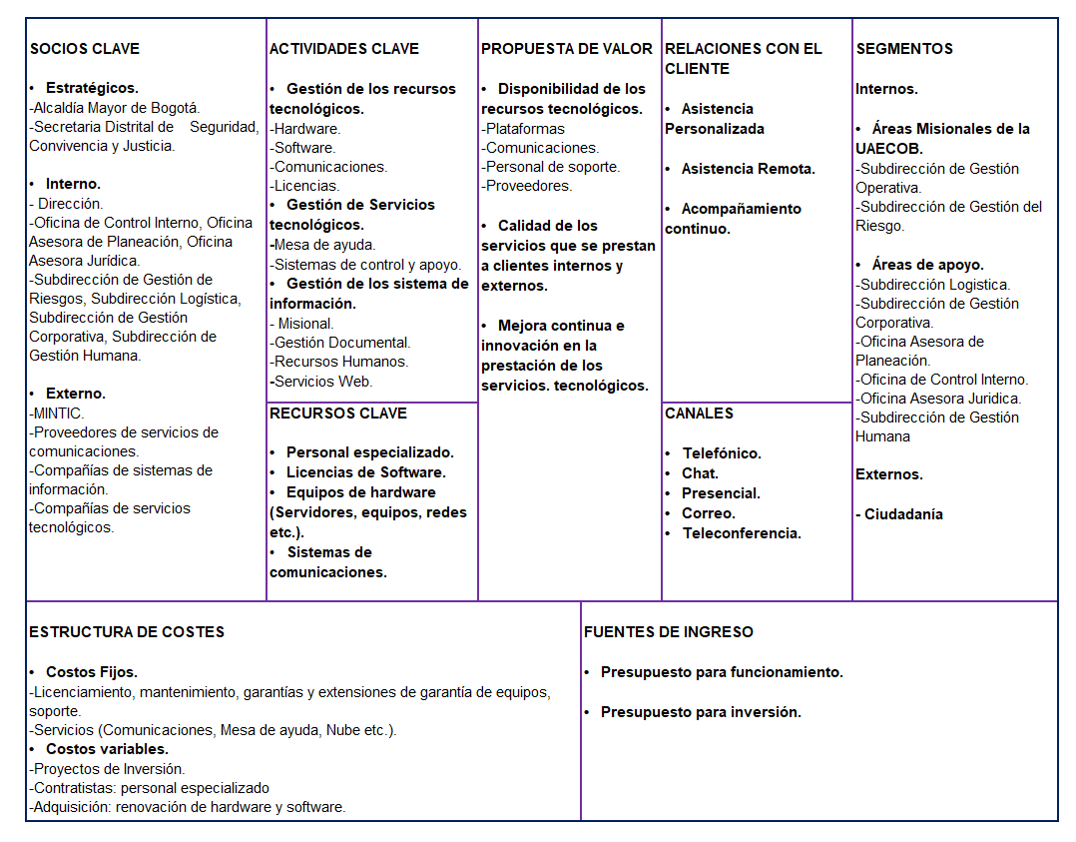

A continuación, se enuncia la misión y visión de TI enmarcada en el proceso de Gestión Tecnológica, dado que la caracterización del nuevo proceso Gestión TIC se encuentra en validación, la misión corresponde al objetivo del proceso de Gestión Tecnológica.

4.1.2 Misión y visión de TI

Misión

Brindar soporte técnico a la infraestructura informática de la UAE Cuerpo Oficial de Bomberos Bogotá y apoyo en la adquisición de herramientas informáticas para garantizar el correcto funcionamiento de la plataforma de la entidad.

Visión

A la fecha y dentro del diagnóstico no se contaba con visión

4.1.3 Servicios de TI

Un servicio de operación es la realización de una función específica, bien definida y describe lo que espera recibir y qué respuesta retorna cuando es invocado.

Los servicios no dependen del contexto en el cual se estén usando, permitiendo que se puedan usar en varios procesos de operación y otros servicios o incluso otros actores externos como socios y clientes.

Los servicios de TI, aunque se prestan desde el proceso y permiten apoyar la gestión de otros procesos, no se tienen claramente identificados y categorizados, por lo tanto, a continuación, solo se presenta un listado general:

Nombre del servicio | ID
Soporte al Sistema de Información Misional | STIC-001
Gestión de Comunicaciones (Administración y soporte de redes, y equipos de radiocomunicaciones) | STIC-002
Gestión de Talento Humano (Soporte de SIAP) | STIC-003
Gestión Documental (Soporte de ControlDoc) | STIC-004
Gestión del Conocimiento (Aranda Mesa de Ayuda) | STIC-005
Gestión TIC (Soporte y Administración de la infraestructura de servidores y Data center, Servicios en la Nube) | STIC-006
Soporte al puesto de trabajo (Atención a Usuarios) | STIC-007
Soporte a Recursos de impresión y digitalización | STIC-008
Gestión de accesos y seguridad (Administración del sistema de Control de acceso, CCTV, y Seguridad Perimetral) | STIC-009
Soporte a Aplicaciones base (Ofimática) | STIC-010

4.1.4 Políticas y estándares para la gestión de la gobernabilidad de TI

Las políticas y estándares para la gestión y Gobernabilidad de TI pueden abordarse bajo la óptica de los dominios definidos en el modelo de Gobierno y Gestión del Modelo de Arquitectura Empresarial - MAE (Estrategia de TI, Gobierno de TI, Información, Sistemas de Información, Servicios Tecnológicos y Uso y apropiación sin dejar de lado la seguridad.

De igual forma la Directiva 005 de 2005 define las Políticas Generales de Tecnologías de Información y Comunicaciones aplicables a las entidades del Distrito Capital, las cuales se resumen en:

● Planeación de Informática
● Estandarización
● Seguridad y Control
● Democratización de la Información
● Marco Legal
● Calidad
● Racionalización del Gasto
● Cultura Informática
● Compatibilidad de Sistemas

En lo referente al componente o dominio de Seguridad, al interior de la entidad se encuentra aprobada la política general de Seguridad y Privacidad de la Información.

4.1.5 Capacidades de Arquitectura Empresarial

La Entidad no ha iniciado ejercicios de implementación de Arquitectura Empresarial.

4.1.6 Tablero de control de TI

Aunque no se tiene definido un tablero de control de TI, se cuenta con indicadores definidos para monitorear y medir el cumplimiento de las metas del Proyecto de Inversión de TI “7637 - Fortalecimiento de la infraestructura de tecnología informática y de comunicaciones de la UAECOB Bogotá”, alineadas con el propósito 5 del Plan de Desarrollo Distrital “Propósito 5: Construir Bogotá Región con gobierno abierto, transparente y ciudadanía consciente”.

Propósito 5: Construir Bogotá Región con gobierno abierto, transparente y ciudadanía consciente.

Logro de ciudad: Incrementar la efectividad de la gestión pública distrital y local.

Programa: Gestión Pública Efectiva

Proyecto de Inversión: 7637 - Fortalecimiento de la infraestructura de tecnología informática y de comunicaciones de la UAECOB Bogotá.

META PRODUCTO | INDICADOR META PRODUCTO | TIPO DE INDICADOR | PROGRAMADO 2020 | META PROYECTO INVERSIÓN | PROGRAMADO  2020
Implementar al 100% una estrategia de fortalecimiento de los sistemas de información para optimizar la gestión del Cuerpo Oficial de Bomberos | Porcentaje de avance en la implementación de una (1) estrategia de fortalecimiento de los sistemas de información para optimizar la gestión de la Unidad Administrativa Especial Cuerpo Oficial de Bomberos |  |  | Implementar 100 % del modelo de seguridad y privacidad de la información en la UAECOB alineado a la Política de Gobierno Digital. | 100%
 |  | CONSTANTE | 100% | Implementar 100 % de la arquitectura TI conforme a las necesidades de la UAECOB | 100%
 |  |  |  | Habilitar 3 servicios ciudadanos digitales básicos en la UAECOB | 0.05

4.2 Gobierno de TI

4.2.1 Modelo de Gobierno de TI
En la actualidad la UAE Cuerpo Oficial de Bomberos de Bogotá no cuenta con un modelo estructurado para el gobierno de TI, lo que implica que no se tienen documentados los procesos de TI que definen cómo hacer la gestión de TI, tampoco se cuenta con una estructura organizacional de TI con funciones claras por roles, ni se cuenta con estructuras para toma de decisiones de TI, tales como un Equipo de líderes técnico para aprobación y gestión de cambios en hardware y software.

4.2.2 Esquema de Gobierno de TI
La entidad no cuenta con un esquema definido de Gobierno de TI donde se identifique claramente la cadena de valor de TI, la identificación de capacidades y recursos de TI, líneas claras para la optimización de compras de TI y criterios y métodos que faciliten la toma de decisiones de inversión en TI, sin embargo, dentro del mapa de procesos se tiene caracterizado el proceso de gestión de TI, el cual es financiado por el proyecto de inversión 7637 - Fortalecimiento de la infraestructura de tecnología informática y de comunicaciones de la UAECOB Bogotá.

4.2.3 Gestión de Proyectos

Se realiza la gestión de proyectos de manera integral desde la oficina Asesora de planeación, monitoreando la ejecución presupuestal y el cumplimiento de metas, sin embargo, no existe una gestión integral de proyectos de TI, desde la estructuración hasta el cierre de estos aplicando una metodología de gestión de proyectos.

4.3 Gestión de Información

Dado que la información que genera la entidad a través de los diferentes sistemas de información que soportan parcialmente los procesos misionales, de apoyo, estratégicos y de control, no se encuentra unificada, se requiere organizar de manera estructurada la implementación de este dominio, el cual comprende los siguientes componentes:

- Planeación y Gobierno de la gestión de Información
- Arquitectura de Información
- Diseño de Componentes de información
- Análisis y aprovechamiento de los componentes de información
- Calidad y Seguridad de los componentes de información

4.4 Sistemas de Información

4.4.1 Catálogo de los Sistemas de Información

Corresponde al inventario de los sistemas de información relacionando por cada aplicación un pequeño conjunto de datos funcionales, técnicos y de gestión. Esto permite identificar muy rápidamente aspectos claves de las aplicaciones conllevando a tomar decisiones ágiles sobre la arquitectura de sistemas de información.

La Entidad cuenta con los siguientes sistemas de información, sin embargo, no se encuentran debidamente caracterizados:

- Sistema de Información Misional Fuoco: Software Misional de la Entidad.
- ControlDoc: Software de gestión documental
- SIAP: Sistema de Administración de personal.
- PCT: Software de Presupuesto, contabilidad y tesorería, Administrador de Inventarios de la Entidad.
- Desprendibles: Desprendibles de nómina.

4.4.2 Capacidades funcionales de los Sistemas de Información

Los procesos de la Entidad están compuestos por tareas o actividades que se encuentran soportadas por aplicaciones. Las aplicaciones proveen funcionalidades que permiten automatizar y controlar tareas y, así mismo, gestionan información clave para los procesos de la organización.

A continuación, se presenta la matriz que relaciona las capacidades funcionales de cada una de las aplicaciones: .
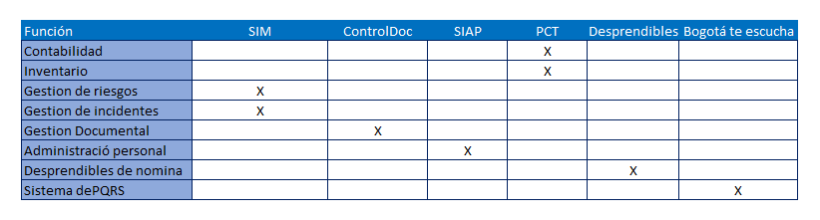

4.4.3 Mapa de Integraciones de Sistemas de Información

Es clave identificar de una manera sistemática como los sistemas de información intercambian información entre ellos, y así mismo, como estos intercambian información con sistemas externos.

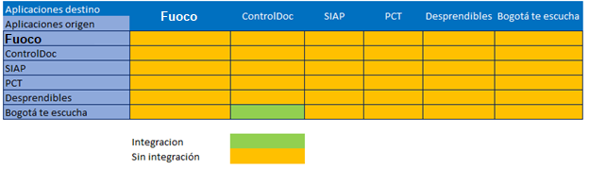
Como se puede apreciar en la tabla anterior, los sistemas de Información utilizados en la entidad no se integran entre sí y solamente el sistema de gestión documental se integra con el sistema externo de PQRS Bogotá te Escucha, mediante el protocolo de integración de web service SOAP.

4.4.4 Arquitectura de Referencia de Sistemas de Información

Actualmente no se cuenta con una arquitectura de referencia para el intercambio de información de las aplicaciones.

Sin embargo, para el aspecto de Componentes Transversales de seguridad que garantizan la confidencialidad de la información, se cuenta con la autenticación unificada de las aplicaciones basada en el servicio de Microsoft Active Directory. En el siguiente gráfico se muestran las aplicaciones que usan el servicio de autenticación LDAP.

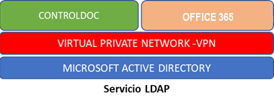

4.4.5 Ciclo de vida de los Sistemas de Información

La Entidad no cuenta con un área de desarrollo, por lo que el ciclo de vida de las aplicaciones se encuentra bajo el control de los proveedores.

4.4.6 Soporte de los Sistemas de Información

En la siguiente tabla se relacionan los sistemas de información de la entidad y el tipo de soporte con el que cuentan. “Interno” corresponde al servicio prestado a través de la mesa de ayuda de manera directa, ya sea en primer nivel o segundo nivel, y el tipo “Externo” corresponde a soporte de segundo y tercer nivel prestado directamente por terceros.

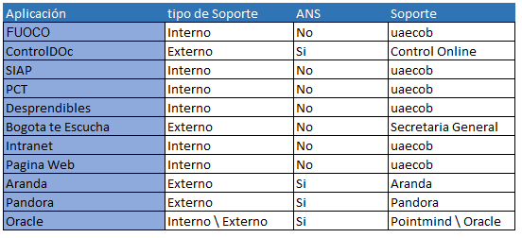

4.5 Infraestructura de TI

4.5.1 Arquitectura de Infraestructura tecnológica

A continuación, se presenta el modelo de Arquitectura de TI visto desde el modelo conceptual y Catálogo de Servicios de Infraestructura de TI.

- Modelo Conceptual

A continuación, se presenta el modelo conceptual de la infraestructura de TI de la Entidad, el cual se puede leer desde la mirada de usuario final iniciando de arriba hacia abajo, o desde la mirada técnica, iniciando desde abajo hacia arriba:

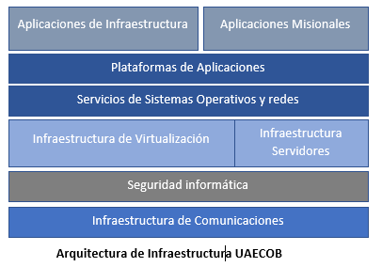

- Catálogo de Servicios de Infraestructura de TI

Como ya se mencionó en la sección de Estrategia de TI, no se cuenta con un catálogo de servicios de TI debidamente caracterizado y con los Niveles de Acuerdo de Servicio – ANS debidamente definidos para cada servicio.

4.5.2 Administración de la capacidad de la Infraestructura tecnológica

La administración de la capacidad de la infraestructura tecnológica se presenta desde los siguientes tópicos:
- Infraestructura (Centro de Cómputo – Nube)
- Hardware y Software de Oficina
- Conectividad
- Red Local e Inalámbrica
- Red WAN
- IPV6
- Continuidad y Disponibilidad
- Gestión de ANS

Centro de Cómputo
La infraestructura tecnológica de la entidad se encuentra alojada en el Centro de Cómputo compuesta por: Espacio físico para instalación de equipos informáticos, con adecuados sistemas de energía, aire acondicionado y seguridad. Conectividad pública (Internet) y privada; Servicios de operación y supervisión de todos los componentes, de igual manera con una plataforma de virtualización en Oracle VM, para todos los servicios prestados por el área de Gestión de Recursos Tecnológicos y que son de carácter de misión crítica para la UAE Cuerpo Oficial de Bomberos. Esta infraestructura cumple con todas las normas de seguridad y contingencia establecidas.

1. Infraestructura del Centro de Cómputo

El diseño e implementación de la Infraestructura del Centro de Cómputo, garantiza la continuidad del Negocio permitiendo a la UAE Cuerpo Oficial de Bomberos Bogotá ser autónomo en el almacenamiento de los Sistemas de Información. El Centro de Cómputo cuenta con 31 Rack distribuidos en cuatro filas, donde se manejan dos pasillos calientes y dos pasillos fríos para el sistema de refrigeración. El espacio cuenta con un sistema de control de acceso para la supervisión y control al Centro de Cómputo compuesto por una lectora biométrica a la entrada y una lectora de proximidad a la salida. Tiene instalado un sistema de CCTV compuesto por cámaras IP con el objetivo de monitorear y llevar un registro visual de eventos en todas las áreas del Centro de Cómputo.

En el sótano del edificio fue construido un cuarto para el alojamiento de los UPSs del Data Center (2 equipos de 90 KVA) junto con sus bancos de baterías, así como de su infraestructura asociada (tablero de distribución principal de UPS, tableros de by-pass de UPS y cableado eléctrico).

La Infraestructura Eléctrica garantiza una disponibilidad del 99.999%, con dos circuitos totalmente Independientes para alimentar cada uno de los racks.

2. Infraestructura de Virtualización

La entidad cuenta con un Enclousure HPC7000 que soporta hasta 16 servidores Blade. Actualmente el Enclousure tiene instalados 12 servidores Blade Hewlett Packard Proliant BL465 G8, donde se encuentran 15 servidores virtuales en Oracle VM Server (OVM).

3. Servidores físicos

La Entidad cuenta con la siguiente infraestructura de servidores fuera de la infraestructura para virtualización.
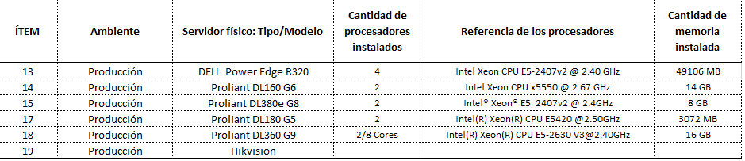

4. Servicios

- Directorio Activo: Base de Datos para la autenticación y manejo de usuarios
- DNS: Domain Name Services, conversión de direcciones IP a Nombres de Dominio.
- CCTV: Sistema cerrado de TV.
- Seqrite: Endpoint Security (EDP), Sistema de Seguridad y antivirus.
- Avaya: Sistema de VideoConferencia.
- Telefonía Avaya (VoIP)

5. Telecomunicaciones

- Sistema de radio troncalizado Motorola.
- Red de conectividad de datos MPLS que integra instalaciones administrativas y operativas.
- Red de telefonía IP desde la Unidad Administrativa a cada una de las dependencias y de las estaciones de Bomberos.
- Canal de internet y backup de 200 Mb Sede Principal.
- Conectividad de voz por telefonía local pública conmutada.
Hardware y Software de Oficina
La entidad cuenta hoy con un inventario de 420 equipos de cómputo entre portátiles, y equipos de escritorio, los cuales no cuentan con sistemas operativos actualizados y configuraciones estándar, por lo que en el 2020 se inició la estandarización de esta infraestructura reemplazando el 23% de equipos para los cuales se emitió concepto técnico de obsolescencia tecnológica y se recomendó su baja de inventarios. De igual forma se atendieron un 2% de necesidades nuevas.

Lo anterior permite evidenciar que se tiene un 75% de equipos que por su vida útil entrarán en obsolescencia tecnológica en los próximos 3 años.

Frente al software de Oficina, la Entidad cuenta con licenciamiento de Microsoft Office y con la Suite de Google para el trabajo y elaboración de documentos.

Conectividad

La entidad cuenta con un enlace de internet de 200mb con su respectiva redundancia, el cual fue ampliado en la vigencia 2020.

Red Local e inalámbrica
La Entidad cuenta con cableado estructurado de diferentes categorías en sus sedes, los cuales van desde categoría 5e hasta categoría 7A, en muchas de las sedes con instalaciones de más de 15 años, por lo que se requiere con urgencia una estandarización y actualización de este.

Red WAN

Las 17 estaciones y el Edificio comando cuenta con una red inalámbrica – WIFI la cual es administrada y gestionada de manera centralizada como todos los servicios de TI que se prestan en la entidad.

La red MPLS permite la conexión de las 17 estaciones de bomberos y los 4 SuperCade con el nivel central – Edificio Comando. Los anchos de banda para las estaciones son de 30Mb y para los SuperCade de 20 Mb y todos cuentan con canal de redundancia en caso de fallas de comunicación.

IPV6

La Entidad en el 2020 inició el proceso de implementación del nuevo protocolo, para lo cual ya adquirió su propio bloque de direcciones y se encuentra adelantando la fase 1 de implementación de acuerdo con las indicaciones del MINTIC en su guía transición de IPv4 a IPv6.

Continuidad y Disponibilidad
La Entidad, en lo referente al proceso de Gestión de TIC, aunque cuenta con elementos físicos que permiten garantizar la continuidad y disponibilidad de los servicios de TI, no tiene un plan de continuidad de negocio ni un plan de recuperación de desastres.
Gestión de ANS

Como ya se mencionó en el dominio de estrategia, no se cuenta con un portafolio de servicios de TI para el proceso de Gestión de TI debidamente caracterizado y con los Niveles de Acuerdo de Servicio – ANS definidos para cada uno, por lo que tampoco se tiene una gestión frente a los mismos.

4.5.3 Administración de la operación

La administración de la operación de TI se debe mirar desde los siguientes componentes:
- Monitoreo y Operación
- Administración Técnica de Aplicaciones
- Gestión de los Servicios de Soporte

Monitoreo y Operación

Aunque se cuenta con una herramienta para el monitoreo de los componentes tecnológicos denominada PANDORA FMS, la misma debe ser reconfigurada para optimizar el uso de los agentes de monitoreo y que el tablero de control y alertas esté asociado a los servicios de TI que se prestan y soportan desde el proceso de Gestión de TIC.

Administración Técnica de Aplicaciones

Con relación a la administración técnica de aplicaciones, se cuenta con un recurso humano mínimo para mantener y gestionar la administración de la operación, por lo que no es posible reaccionar de manera preventiva y oportuna frente a las fallas que se puedan presentar ocasionando indisponibilidad de los servicios de TI.

Gestión de los Servicios de Soporte

Con relación a la gestión de los servicios de soporte, esta se encuentra tercerizado. Anteriormente se venía prestando en la modalidad de 5X11, es decir, 5 días a la semana (lunes a Viernes) por 11 horas diarias (de 7am a 6pm), el fin de semana y festivos no se tenía servicio, lo que ocasionaba un represamiento de solicitudes para el inicio de semana y una falta de oportunidad en la prestación del servicio. A finales del 2020 se inició con la prestación del servicio en la modalidad 7x24, es decir, 7 días a la semana por 24 horas al día.

4.6 Uso y Apropiación

4.6.1 Estrategia de Uso y Apropiación

En el 2020 se inició la implementación de este dominio con formulación de la estrategia de uso y apropiación en la Unidad. A partir de esta estrategia, se han incorporado las iniciativas para la socialización de apropiación y aprovechamiento de las TIC, identificando el compromiso y disposición de la Oficina Asesora de Planeación para fortalecer la gestión de TI. De igual forma, los procesos misionales y de apoyo presentan la importancia y necesidades de apoyo tecnológico que necesita para el desarrollo de sus actividades.

Desde la Oficina Asesora de Planeación, se han adelantado estrategias de comunicación y jornadas de capacitación respecto al uso y apropiación de TI en la UAECOB, así como campañas de gestión del cambio para proyectos de TI.

Durante la vigencia del 2020 se realizaron las siguientes estrategias de uso y apropiación:

- Mesa de Ayuda
- Office 365
- ControlDoc
- Actualizaciones tecnológicas

4.7 Seguridad

Para el componente de seguridad perimetral se cuenta con dos Firewall SONICWall en alta disponibilidad Activo - Pasivo.

Servicios Ofrecidos:
- Filtrado de Páginas web.
- Firewall.
- IPSEC (VPN) con limitación de usuarios.

Situación Objetivo

Partiendo del contexto general de que la situación objetivo es la situación a alcanzar en el marco del desarrollo de las actividades del proceso de Gestión TIC en el periodo establecido (2021 a 2024), en esta sección se plantean de manera general los puntos que se requiere implementar en cada uno de los dominios para alcanzar el nivel de madurez en la implementación de las políticas de Gobierno Digital y Seguridad Digital, los cuales están acordes a las mejores prácticas y a la metodología propuesta por Mintic que corresponde al Marco de Referencia de Arquitectura Empresarial.

5.1 Estrategia de TI

Desde este dominio se requiere apoyar a la Oficina de Planeación en el proceso de diseño, implementación y evolución de la Arquitectura de TI para lograr que esté alineada con las estrategias institucionales, y sectoriales, por lo que se requiere entonces:

- Estructurar estrategias pertinentes para solucionar o responder a las necesidades de la entidad y para habilitar la Arquitectura TI.
- Adoptar la Estrategia TI bajo el modelo propuesto por MINTIC.
- Definir los indicadores para el seguimiento a la implementación y ejecución de la estrategia.
- Diseñar el portafolio de planes proyectos y servicios de TI.
- Establecer políticas de TI en cuanto a seguridad, información acceso y uso.
- Planear la gestión financiera y los recursos requeridos.

Teniendo en cuenta el enunciado anterior, se plantea entonces la misión y la visión de TI en el marco del proceso de Gestión TIC.

5.1.1 Misión de TI

Generar e implementar soluciones estratégicas y proyectos que optimicen eficientemente los recursos y servicios de TI, para el cumplimiento de los fines misionales de la Unidad Administrativa Especial Cuerpo Oficial de Bomberos de Bogotá - UAECOB, apoyados en los lineamientos, estándares y mejores prácticas de TI definidos en el modelo de arquitectura de MINTIC.

5.1.2 Visión de TI

Lograr que la Unidad Administrativa Especial Cuerpo Oficial de Bomberos de Bogotá - UAECOB para el 2024 haya alcanzado la implementación al 100% de la política de gobierno digital y el nivel 5 de madurez frente al modelo de seguridad y privacidad de la información.

5.1.3 Objetivos estratégicos de TI

- Implementar servicios ciudadanos digitales que faciliten la prestación de los servicios que ofrece la Entidad.
- Implementar y articular soluciones de hardware y software que soporten los procesos internos de la entidad, de manera segura y eficiente, consolidando las fuentes de información.
- Facilitar la toma de decisiones basadas en datos íntegros y confiables.

5.1.4 Servicios de TI

Un servicio de operación es la realización de una función específica, bien definida y describe lo que espera recibir y qué respuesta retorna cuando es invocado. No dependen del contexto en el cual se estén usando, esto garantiza que se pueden usar por varios procesos de operación y otros servicios o incluso otros actores externos como socios y clientes.

Para el caso de la Entidad, y haciendo uso de las definiciones del lienzo estratégico y el entorno de su gestión, se deberán identificar los servicios de TI que la Oficina Asesora de Planeación brinda a través de su equipo de Gestión TIC.

Una manera de abordar esos servicios es bajo la mirada de los dominios (Estrategia de TI, Gobierno de TI, Información, Sistemas de Información, Infraestructura de TI, Uso y Apropiación y Seguridad)

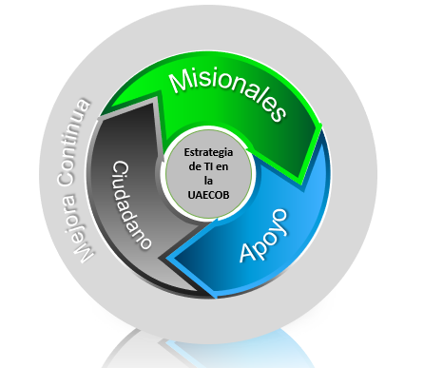

Para la identificación y caracterización de los servicios de TI, se debe tener en cuenta el mapa de procesos y los servicios institucionales que son soportados por sistemas de información.

Finalmente, se debe diseñar y mantener actualizado el portafolio de servicios de TI con los Acuerdos de Nivel de Servicio (ANS) asociados, esto significa que debe contener los servicios que están próximos a salir, los que se encuentran activos y en la medida que se realice la actualización aparecerán los servicios que se dejan de prestar, con las respectivas sustentaciones según sea el caso.

En el avance de esta actividad se podrá identificar no solo los Grandes Servicios si no a su vez los Sub Servicios o Servicios hijos. Tanto los servicios padre como los hijos deberán tener una caracterización y de acuerdo con el nivel de madurez de la entidad los Acuerdos de Nivel de Servicio que soportan los mismos.

5.1.5 Políticas de TI

Se debe adelantar la gestión para la formalización y aprobación de las políticas y estándares que faciliten la gestión y gobernabilidad de TI considerando los siguientes temas, siempre bajo la óptica de los dominios definidos en el modelo de Gobierno y Gestión del MAE (Estrategia de TI, Gobierno de TI, Información, Sistemas de Información, Servicios Tecnológicos y Uso y apropiación sin dejar de lado la Seguridad:

- Seguridad
- Continuidad del negocio
- Gestión de información
- Adquisición Tecnológica
- Desarrollo e implementación de sistemas de información
- Acceso a la tecnología y Uso de las facilidades por parte de los usuarios.

5.1.6 Tablero de control de TI

Se debe estructurar un tablero de control para TI teniendo en cuenta la guía G.ES.08 propuesta por Mintic, la cual propone las siguientes actividades:

- Identificar los componentes de TI
- Seleccionar recursos y aspectos a monitorear
- Definir Indicadores
- Diseñar configuración del Tablero de Control de TI
- Implementar el Tablero de Control de TI (optimizando los recursos de la plataforma de monitoreo existente).
- Publicar Tablero de Control de TI
- Mantener constante actualización del tablero de control de TI.

5.2 Gobierno de TI

Desde este dominio se generan los lineamientos que permiten a la Entidad integrar y alinear la Arquitectura Misional con la Arquitectura tecnológica, lo que facilita:

- El direccionamiento y evolución de las tecnologías de información con base en lo que realmente requiere la entidad
- Diseñar e implementar el proceso para dar cobertura a la gestión de TI
- Enfocar la gestión del valor de TI en la Entidad.
- Fomentar la adecuada gestión de proyectos de TI.

5.2.1 Modelo de Gobierno de TI

Para la estructuración del modelo de gobierno de TI se deben considerar los siguientes aspectos:

- Cadena de Valor de TI (Proceso, Subprocesos, Procedimientos, Guías.)
- Estructura organizacional
De acuerdo con la guía G.GOB.01 para el modelo de gobierno de TI se debe realizar una definición clara de roles y funciones del equipo humano de Gestión de Recursos TIC, donde se recomienda tener un responsable por cada uno de los dominios. En la siguiente imagen se presenta la propuesta del recurso humano requerido para la gestión de TI.
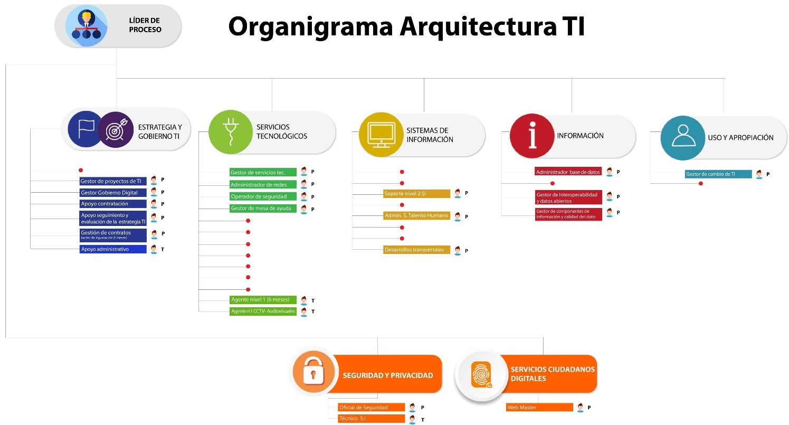

5.2.2 Esquema de Gobierno de TI

Para implementar el esquema de gobierno de TI se requiere definir, direccionar, evaluar y monitorear las capacidades disponibles y requeridas de TI las cuales incluyen los recursos y el talento humano necesarios para poder ofrecer los servicios de TI con calidad.

En este sentido, se requiere contar con instancias de decisión al interior del proceso de Gestión TIC para analizar y definir líneas claras para la optimización de compras de TI y criterios y métodos que faciliten la toma de decisiones de inversión en TI.

5.2.3 Gestión de Proyectos

En aquellos casos en los que los proyectos estratégicos incluyan componentes de TI y sean liderados por otras áreas, el equipo de Gestión TIC debe liderar el trabajo sobre el componente de TI conforme a los lineamientos de la Arquitectura Empresarial.

En este sentido, para la adecuada vinculación del componente de TI se debe contar con una metodología para la gestión de proyectos de TI y con el equipo encargado de la gestión del proyecto con el fin de evaluar, direccionar y monitorear el componente de TI, incluyendo alcance, costos, tiempo, equipo humano, compras, calidad, comunicación, interesados, riesgos e integración.

5.3 Gestión de Información

Para apoyar la consecución de los propósitos de la Política de Gobierno Digital como toma de decisiones basadas en datos, se deben describir las iniciativas relacionadas con:

- Herramientas de análisis tales como bodegas de datos, herramientas de inteligencia de negocios y modelos de análisis.
- Servicios de publicación de información analítica tales como publicación de estadísticas de la institución pública, sector y territorio. En este punto también aplican las iniciativas relacionadas con sistemas de información geográfica.
- Gobierno de datos
- Interoperabilidad de datos
- Desarrollo de las capacidades para el personal técnico y los usuarios que harán uso de los servicios de información analítica.

Para lograr la correcta implementación del dominio de Gestión de información se requiere seguir la guía G.INF.01 propuesta por MINTIC para tal fin.

5.4 Sistemas de Información

Para soportar los procesos de la entidad es importante contar con sistemas de información que se conviertan en fuente única de datos útiles para apoyar o argumentar las decisiones corporativas. Este dominio permite planear, diseñar la arquitectura, el ciclo de vida, las aplicaciones, los soportes y la gestión de esos sistemas de información que facilitan y habilitan las dinámicas de una institución pública.

Este domino facilita:

- Definir y evolucionar las Arquitecturas de Referencia y de Solución de los Sistemas de Información, teniendo en cuenta los principios de estandarización, racionalización y generación de valor y adaptabilidad.
- Diseñar e implementar el proceso para dar cobertura al ciclo de vida de los Sistemas de Información.
- Ser escalables, interoperables, seguros, funcionales y sostenibles financiera y técnicamente.
- Garantizar la calidad de la información.
- Establecer directrices y actividades que permitan definir y hacer seguimiento a los procesos de soporte.
- Permitir transacciones desde los procesos que generan la información
- Identificar e incorporar los controles para asegurar la protección de la información.
- Disponer de recursos de consulta para los públicos de interés
- Definir la gestión de la calidad para evaluar, planificar y ejecutar actividades de mejora continua en los sistemas de Información, de acuerdo con el plan estratégico diseñado.

5.4.1 Capacidades funcionales objetivo de los Sistemas de Información

Como se evidenció en la sección de situación actual la entidad no cuenta con sistemas de información que apoyen todas las funcionalidades y necesidades de los procesos que facilitan el cumplimiento de la misión, por lo que se requiere alinear los sistemas de información con los principios y lineamientos establecidos en los dominios Estrategia TI, Gobierno TI, Información y Uso y Apropiación.

5.4.2 Mapa de Integraciones objetivo de los Sistemas de Información

Tal como se evidenció en la sección de situación actual la entidad requiere contar con sistemas de información que estén integrados entre si para facilitar la generación de información y poder contar con datos íntegros para facilitar la toma de decisiones, para lograr esto se debe entonces implementar un sistema de planificación de recursos empresariales que automatiza prácticas asociadas a aspectos operativos o productivos de una empresa, es decir una solución tipo ERP (Enterprise Resource Planning) que además este complementada con una solución de automatización de procesos BPM (Business Process Management)
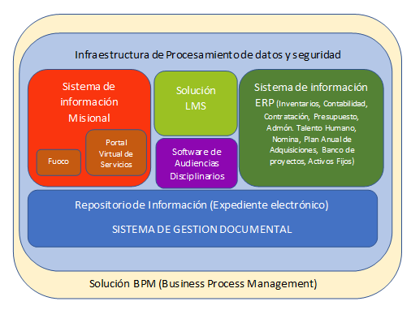

5.4.3 Arquitectura de Referencia

Dado que en la situación actual no se ha adoptado una arquitectura de referencia, es recomendable para ecosistemas de aplicaciones complejos adoptar una estandarizando las decisiones de diseño:

Dentro de la estandarización de decisiones de diseño, se requiere contemplar:
- Principios o lineamientos de cómo las aplicaciones transaccionales intercambian información. Ejemplo: web service REST, web service SOAP, Socket, DBLink, etc.
- Componentes transversales de integración para facilitar la transformación o intercambio de información entre aplicaciones. Ejemplo: ESB, Bróker, API Gateway, etc.
- Componentes transversales que aplican políticas de seguridad a APIs expuestas hacia aplicaciones de otras organizaciones. Ejemplo: Gateway de seguridad, ESB, etc.
- Componentes transversales de seguridad que garantizan la confidencialidad de la información. Ejemplo: Gestor de Identidades, servidor LDAP, Soluciones Single Sign On, etc, soluciones de encripción de datos, soluciones de enmascaramiento de datos.
- Componentes transversales de seguridad que ayudan a auditar las acciones en los sistemas. Ejemplo: solución transversal de log de transacciones.

5.4.4 Ciclo de Vida de los Sistemas de Información

El ciclo de vida de cualquier sistema de información contempla las fases descritas a continuación, por lo que se debe adelantar la caracterización de todos los sistemas de información utilizados en la entidad y definir la Arquitectura de Sistemas de información que garantizará la interoperabilidad de los sistemas entre sí y con sistemas externos.

Las fases del ciclo de vida de un sistema de información son:

- Planeación y gestión de los Sistemas de Información
- Análisis, Diseño, desarrollo, pruebas y despliegue
- Soporte y mantenimiento (Correctivo, adaptativos y evolutivos)
- Gestión de la calidad y seguridad

5.4.4 Soporte de los Sistemas de Información

Para garantizar el correcto soporte a los sistemas de información se requiere contar con Servicios de mantenimiento de sistemas de información con terceras partes y una estrategia de mantenimiento de los sistemas de información como lo indica la Guía del dominio de Sistemas de Información G.SIS.01 en el ámbito soporte de los sistemas de información.

5.5 Infraestructura TI

Servicios Tecnológicos es uno de los dominios del marco de referencia de arquitectura de TI que define estándares y lineamientos para la gestión de la infraestructura tecnológica que soporta los sistemas y los servicios de información, así como los servicios requeridos para su operación. Comprende la definición de la infraestructura tecnológica, la gestión de la capacidad de los servicios de TI, la gestión de la operación y la gestión de los servicios de soporte.

5.5.1 Arquitectura de infraestructura tecnológica

- Modelo Conceptual
Se requiere revisar y actualizar el modelo conceptual de acuerdo con las nuevas tecnologías integrando sistemas de inteligencia artificial con soluciones de infraestructura modular

- Caracterización de infraestructura tecnológica

El trabajo a desarrollar en este componente es el relacionado con la arquitectura de los servicios tecnológicos y la creación y caracterización del Directorio de Servicios tecnológicos siguiendo los lineamientos de la guía G.ST.01 del dominio de servicios tecnológicos

5.5.2 Administración de la capacidad de la infraestructura tecnológica

Una vez se cuente con la definición de la infraestructura tecnológica para cada uno de los subcomponentes como son:

- Infraestructura (Centro de Computo – Nube) se requiere del diseño de Arquitectura de Nube integrado con el modelo On-premise.
- Hardware y Software de Oficina se requiere estandarización de la plataforma de hardware y software para equipos de escritorio y plan de renovación escalonado, para salir de la obsolescencia tecnológica, de Igual forma analizar la mejor alternativa de herramienta de colaboración para la optimización de los recursos.
- Conectividad Se requiere mejorar los esquemas de conectividad en operación integrar conectividad satelital con radiocomunicaciones.
- Red Local e inalámbrica Se requiere la estandarización y actualización de cableado estructurado y la renovación de equipos activos y Access point en todas las sedes de la entidad.
- Red WAN Se requiere garantizar la redundancia de canales en todas las sedes y la coexistencia de IPV4 con IPV6.
- IPV6 Se requiere terminar el proceso de implementación del nuevo protocolo
- Continuidad y Disponibilidad Se requiere definir los planes de gestión de la capacidad y disponibilidad de los servicios de TI
- Gestión de ANS Una vez definidos los ANS para los servicios de TI se requiere monitoreo permanente del cumplimiento de los mismos para mejorar la percepción en la prestación de los servicios de TI,

5.5.3 Administración de la operación

Frente a la administración de la Operación para garantizar una disponibilidad de los servicios de TI se requiere un constante monitoreo de la operación para el dimensionamiento de la capacidad de los recursos de TI donde se consideren las principales actividades como son:

- Desarrollo del Plan de Capacidad.
- Modelado y simulación de diferentes escenarios de capacidad.
- Monitorización del uso y rendimiento de la infraestructura TI.
- Gestión de la demanda.
- Creación y mantenimiento de la Base de Datos de Capacidad (CDB)

En la siguiente grafica se relacionan las principales actividades para la gestión de la calidad de los servicios de TI.
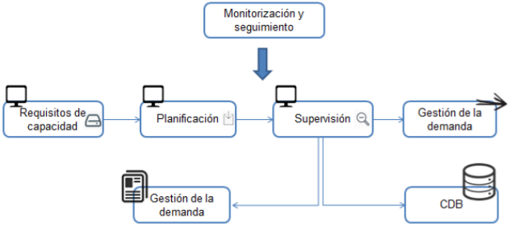

5.6 Uso y Apropiación

5.6.1 Estrategia de Uso y Apropiación

Desde la estrategia de Uso y apropiación que se viene implementando se indica la ruta a seguir para lograr que funcionarios y contratistas de la UAE Cuerpo Oficial de Bomberos Bogotá identifiquen y apropien las oportunidades que el uso y aprovechamiento de las Tecnologías de la Información y las Comunicaciones les brinda en el ámbito laboral. La Oficina Asesora de Planeación realiza ejercicios de capacitación, divulgación y sensibilización a los usuarios en herramientas y servicios de TI que pone en operación y a disposición de la Unidad.

Las siguientes actividades hacen parte de las iniciativas para el logro de los objetivos de la estrategia de Uso y Apropiación:

- Formalizar y fortalecer la estrategia de Uso y Apropiación
- Definir los grupos de interés y plan de comunicaciones
- Apropiar e implementar herramientas para fortalecer la gestión del conocimiento y mejoramiento continuo en la adopción del cambio y las tecnologías de información de cara al usuario y grupos de interés.
- Implementar el Plan de Uso y apropiación a través de realización de campañas, jornadas de sensibilización, y desarrollo de iniciativas de apropiación orientadas a promover el uso efectivo de los servicios de TI, siempre alineados con la Política de Gobierno Digital de Mintic y dentro del contexto
del Marco de Referencia de Arquitectura TI.
- Para la elaboración de este Plan se identificaron algunas iniciativas que alineadas con los objetivos de TI permitirán a los funcionarios y contratistas fortalecer sus competencias en TI: Seguridad de la Información, Herramientas Ofimáticas, Sistemas de Información, Herramientas de Colaboración, Gobierno Digital y Gestión del Cambio.
- Implementar estrategias enmarcadas en el impacto del uso, la apropiación y aprovechamiento de herramientas tecnológicas para prestar servicios de TI dirigidas a medir la adopción, aceptación, uso y satisfacción de la tecnología implementada en la UAECOB.
- Aplicar mecanismos que den elementos para determinar las acciones de mejora y de transformación a la medida de las necesidades y expectativas de las partes interesadas.

5.7 Seguridad

En este componente la situación deseada se alinea con la política de seguridad digital la cual nos traza como ruta alcanzar entre los años 2021 y 2024 el máximo nivel de madurez según lo indica la guía de seguridad y privacidad de la información y una vez alcanzado este nivel de madurez garantizar la sostenibilidad en el tiempo de este nivel de madurez.

La gestión de seguridad está relacionada con la gestión de todos los servicios de TI. Las principales actividades que se deben desarrollar son:

- Establezca una clara y definida política de seguridad que sirva de guía a todos los otros procesos.
- Elabore un Plan de Seguridad que incluya los niveles de seguridad adecuados tanto en los servicios prestados a los clientes como en los acuerdos de servicio firmados con proveedores internos y externos.
- Implemente el Plan de Seguridad.
- Monitorice y evalúe el cumplimiento de dicho plan.
- Supervise proactivamente los niveles de seguridad analizando tendencias, nuevos riesgos y vulnerabilidades.
- Realice periódicamente auditorías de seguridad.

Identificación de hallazgos y brechas

En la siguiente tabla se compilan los principales hallazgos y brechas encontrados para cada uno de los dominios.

ID | Dominio | Brecha
EST_001 | Estrategia | Ausencia de herramientas que permitan la alineación de la Tecnología con los objetivos y metas de la Entidad. Y contar un tablero de control para monitorear la adecuada prestación de los servicios de TI.
GOB_001 | Gobierno | Ausencia de Lineamientos, políticas para la estructuración de proyectos de TI, al igual que mecanismos que permitan la toma de decisiones de inversión en TI.
INF_001 | Información | No se cuenta con Arquitectura de Información, ni estandarización de datos con miras a la interoperabilidad de datos y sistemas de información ni a la publicación estructurada de Datos abiertos.
SIN_001 | Sistemas de Información | No se cuenta con una Arquitectura de Sistemas de Información que permita soportar la totalidad de actividades que requieren los diferentes procesos de la entidad.
STI_001 | Infraestructura | Se requiere iniciar con una modernización escalonada  de la Infraestructura de TI, al igual que dimensionar la capacidad para garantizar la disponibilidad de la operación para los servicios actuales de Ti y los nuevos como son la implementación de una plataforma de e-learning para la Academia.
UYA_001 | Uso y Apropiación | Continuar con la aprobación de la estrategia de Uso y apropiación de TI y fortalecer el esquema de incentivos.

Portafolio de iniciativas, proyectos y mapa de ruta

En la tabla presentada a continuación se compilan las iniciativas y proyectos identificados y priorizados según los objetivos estratégicos de cada pilar el Plan Estratégico Institucional.

Pilar del Plan Estratégico | Objetivo Estratégico | 2021 | 2022 | 2023 | 2024
Gestión del Riesgo de Incendios | Fortalecer el Proceso de Conocimiento del Riesgo | Capacitar a la comunidad sobre el manejo del riesgo | Capacitar a la comunidad sobre el manejo del riesgo | Brindar herramientas para el monitoreo de riesgos climatológicos
Gestión del Riesgo de Incendios | Fortalecer el proceso de Reducción del Riesgo | Integrar Gestión de Riesgo con módulo de FUOCO | Plan de capacitación y formación E-learning (ciudadanía temas de prevención) | Implementar herramientas de realidad virtual para manejo del riesgo
Gestión del Riesgo de Incendios | Fortalecer el proceso de Reducción del Riesgo | Generar programas de prevención orientado a niños | Generar programas de prevención orientado a niños | Generar programas de prevención orientado a niños | Generar programas de prevención orientado a niños
Fortalecimiento Institucional | Aumentar Efectividad de los servicios Ofrecidos |  | Entregar equipos de cómputo y periféricos (Tablet) para trabajo en campo.  Implementar el servicio de Drones.
Fortalecimiento Institucional | Aumentar Efectividad de los servicios Ofrecidos | Implementar IPv4 / IPv6 | Estandarizar el cableado estructurado y sistemas de seguridad electrónica | Integrar el Software de mesa logística con el Misional Fuoco | Office 365 - Inteligencia Artificial
Fortalecimiento Institucional | Aumentar Efectividad de los servicios Ofrecidos
Operaciones y Respuestas | Fortalecer el Proceso de Conocimiento del Riesgo | Software de Simulación en tiempo real para manejo de MATPEL | Automatización de trámites y servicios
Operaciones y Respuestas | Fortalecer los procesos de Atención | Adecuar tecnológicamente estación de Bellavista y Marichuela | Actualizar tecnológicamente estaciones de: Ferias, Suba, Candelaria, Caobos, Puente Aranda, Chapinero y Garces Navas | Actualizar tecnológicamente estaciones de: Ferias, Suba, Candelaria, Caobos, Puente Aranda, Chapinero y Garces Navas | Actualizar tecnológicamente estaciones de: Ferias, Suba, Candelaria, Caobos, Puente Aranda, Chapinero y Garces Navas
Operaciones y Respuestas | Fortalecer los procesos de Atención | Implementar herramienta de AVL |  | Interoperabilidad Secretaría de Hacienda y Registraduría
Fortalecimiento Institucional | Aumentar Efectividad de los servicios Ofrecidos | Implementar un SGSI y ciberseguridad | Implementar un SGSI y ciberseguridad | Mantenimiento SGSI  Realizar implementación de Inteligencia de Negocio, Calidad de dato, ciclo de vida de los datos, BIG DATA
Fortalecimiento Institucional | Aumentar Efectividad de los servicios Ofrecidos |  | Adquirir certificados de seguridad SSL y firmas digitales.  Adoptar las mejores prácticas asociadas en el proceso de desarrollo de software seguro
Fortalecimiento Institucional | Aumentar Efectividad de los servicios Ofrecidos |  | Implementar autenticación biométrica y Cédula Digital | Implementar autenticación electrónica (Firma)
Fortalecimiento Institucional | Aumentar Efectividad de los servicios Ofrecidos | Implementar Escritorios Virtuales
Fortalecimiento Institucional | Aumentar Efectividad de los servicios Ofrecidos | Reforzar la seguridad perimetral e informática
Fortalecimiento Institucional | Aumentar Efectividad de los servicios Ofrecidos | Levantar catálogo de servicios de TI | Levantar activos de información todos los procesos de la Entidad
Operaciones y Respuestas | Fortalecer los procesos de Atención
Fortalecimiento Institucional | Incrementar la Cultura de Responsabilidad Institucional | Campañas de sensibilización | Uso y apropiación de las TIC, la consolidación de cultura digital | Verificar y fortalecer tecnológicamente las Estaciones de acuerdo con la Especialización de cada Estación de Bomberos
Fortalecimiento Institucional | Incrementar la Cultura de Responsabilidad Institucional | Implementar solución de Movilidad Sostenible
Gestión Estratégica del Talento Humano | Consolidar la Estrategiad e Talento Humano | Reforzar el sistema de E - learning | Implementar una plataforma de realidad virtual para entrenamientos | Brindar un sistema para el manejo de la Universidad Virtual | Brindar un sistema para el manejo de la Universidad Virtual
Gestión Estratégica del Talento Humano | Consolidar la Estrategia de Talento Humano |  | Brindar software de gestión académica | Realizar convenios de Formación con Entidades Nacionales e Internacionales | implementar base de transferencia de conocimiento bomberil
Fortalecimiento Institucional | Incrementar la Cultura de Responsabilidad Institucional |  | Implementar Carteleras Digitales

Se actualizan las iniciativas teniendo en cuenta los recursos existentes en el proyecto de inversión, así como la factibilidad como las directivas impartidas por la Alcaldía Mayor de Bogotá.

- Caracterización de Proyectos – Presupuesto estimado

La Programación plurianual del presupuesto del proyecto de inversión 7637 se presenta a continuación, sin embargo, esta puede variar dado que está sujeta a las dinámicas institucionales entendiendo que la asignación de recursos esta supeditara a la distribución de la Secretaria Distrital de Hacienda y a las nuevas necesidades que se presenten a nivel Ciudad.

TECNOLOGIA Proyecto 7637

Metas del Proyecto | 2020 | 2021 | 2022 | 2023 | 2024
Implementar 100% del modelo de seguridad y privacidad de la información en la UAECOB alineado a la Política de Gobierno Digital. | 852.800.000 | 787.452.000 | 811.075.560 | 835.407.827 | 97.383.920
Implementar 100% de la arquitectura TI conforme a las necesidades de la UAECOB | 3.679.301.067 | 4.663.320.325 | 4.544.922.827 | 4.396.785.119 | 455.640.302
Habilitar 3 servicios ciudadanos digitales básicos en la UAECOB | 47.700.000 | 1.445.978.200 | 1.489.357.546 | 1.534.038.272 | 1.345.388.503
SUBTOTALES | 4.579.801.067 | 6.896.750.525 | 6.845.355.933 | 6.766.231.218 | 1.898.412.725

- Mapa de Ruta

El mapa de ruta que se presenta a continuación y que está soportado en las iniciativas y proyectos identificados a partir de la brecha digital para una fácil comprensión se diseña alineado a la implementación y sostenimiento de las políticas de seguridad digital y gobierno digital que forman parte de la dimensión Gestión con valores para el resultado de MIPG.

Política de Seguridad Digital

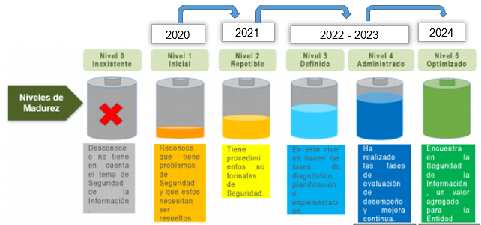

Política de Gobierno Digital

La versión No 1 de este plan fue aprobada el 29 de enero de 2021 por el Comité de Gestión y Desempeño de la UAECOB.

Glosario

ANS Acuerdo de Niveles de Servicio
BPM Business Process Management - Administración de Procesos de Negocio
CDB Base de Datos de Conocimiento
EDP Electronic Data-Processing – Procesamiento Electrónico de Datos
ERP Enterprise Resource Planning – Planeación de Recursos Empresariales
Interoperabilidad habilidad de dos o más sistemas o componentes para intercambiar información y utilizar la información intercambiada
LDAP Protocolo Ligero de Acceso a Directorios es un protocolo a nivel de aplicación que permite el acceso a un servicio de directorio ordenado y distribuido para buscar diversa información en un entorno de red.
LMS Learning Management System – Sistema de Gestión de Aprendizaje.
MAE Modelo de Arquitectura Empresarial
Web Service SOAP Servicio Web de intercambio de información SOAP se define como un protocolo estándar de comunicación (conjunto de reglas), un intercambio de mensajes basado en la especificación de XML
XROAD Software de código abierto que permite a instituciones y organizaciones intercambiar información a través de Internet.

